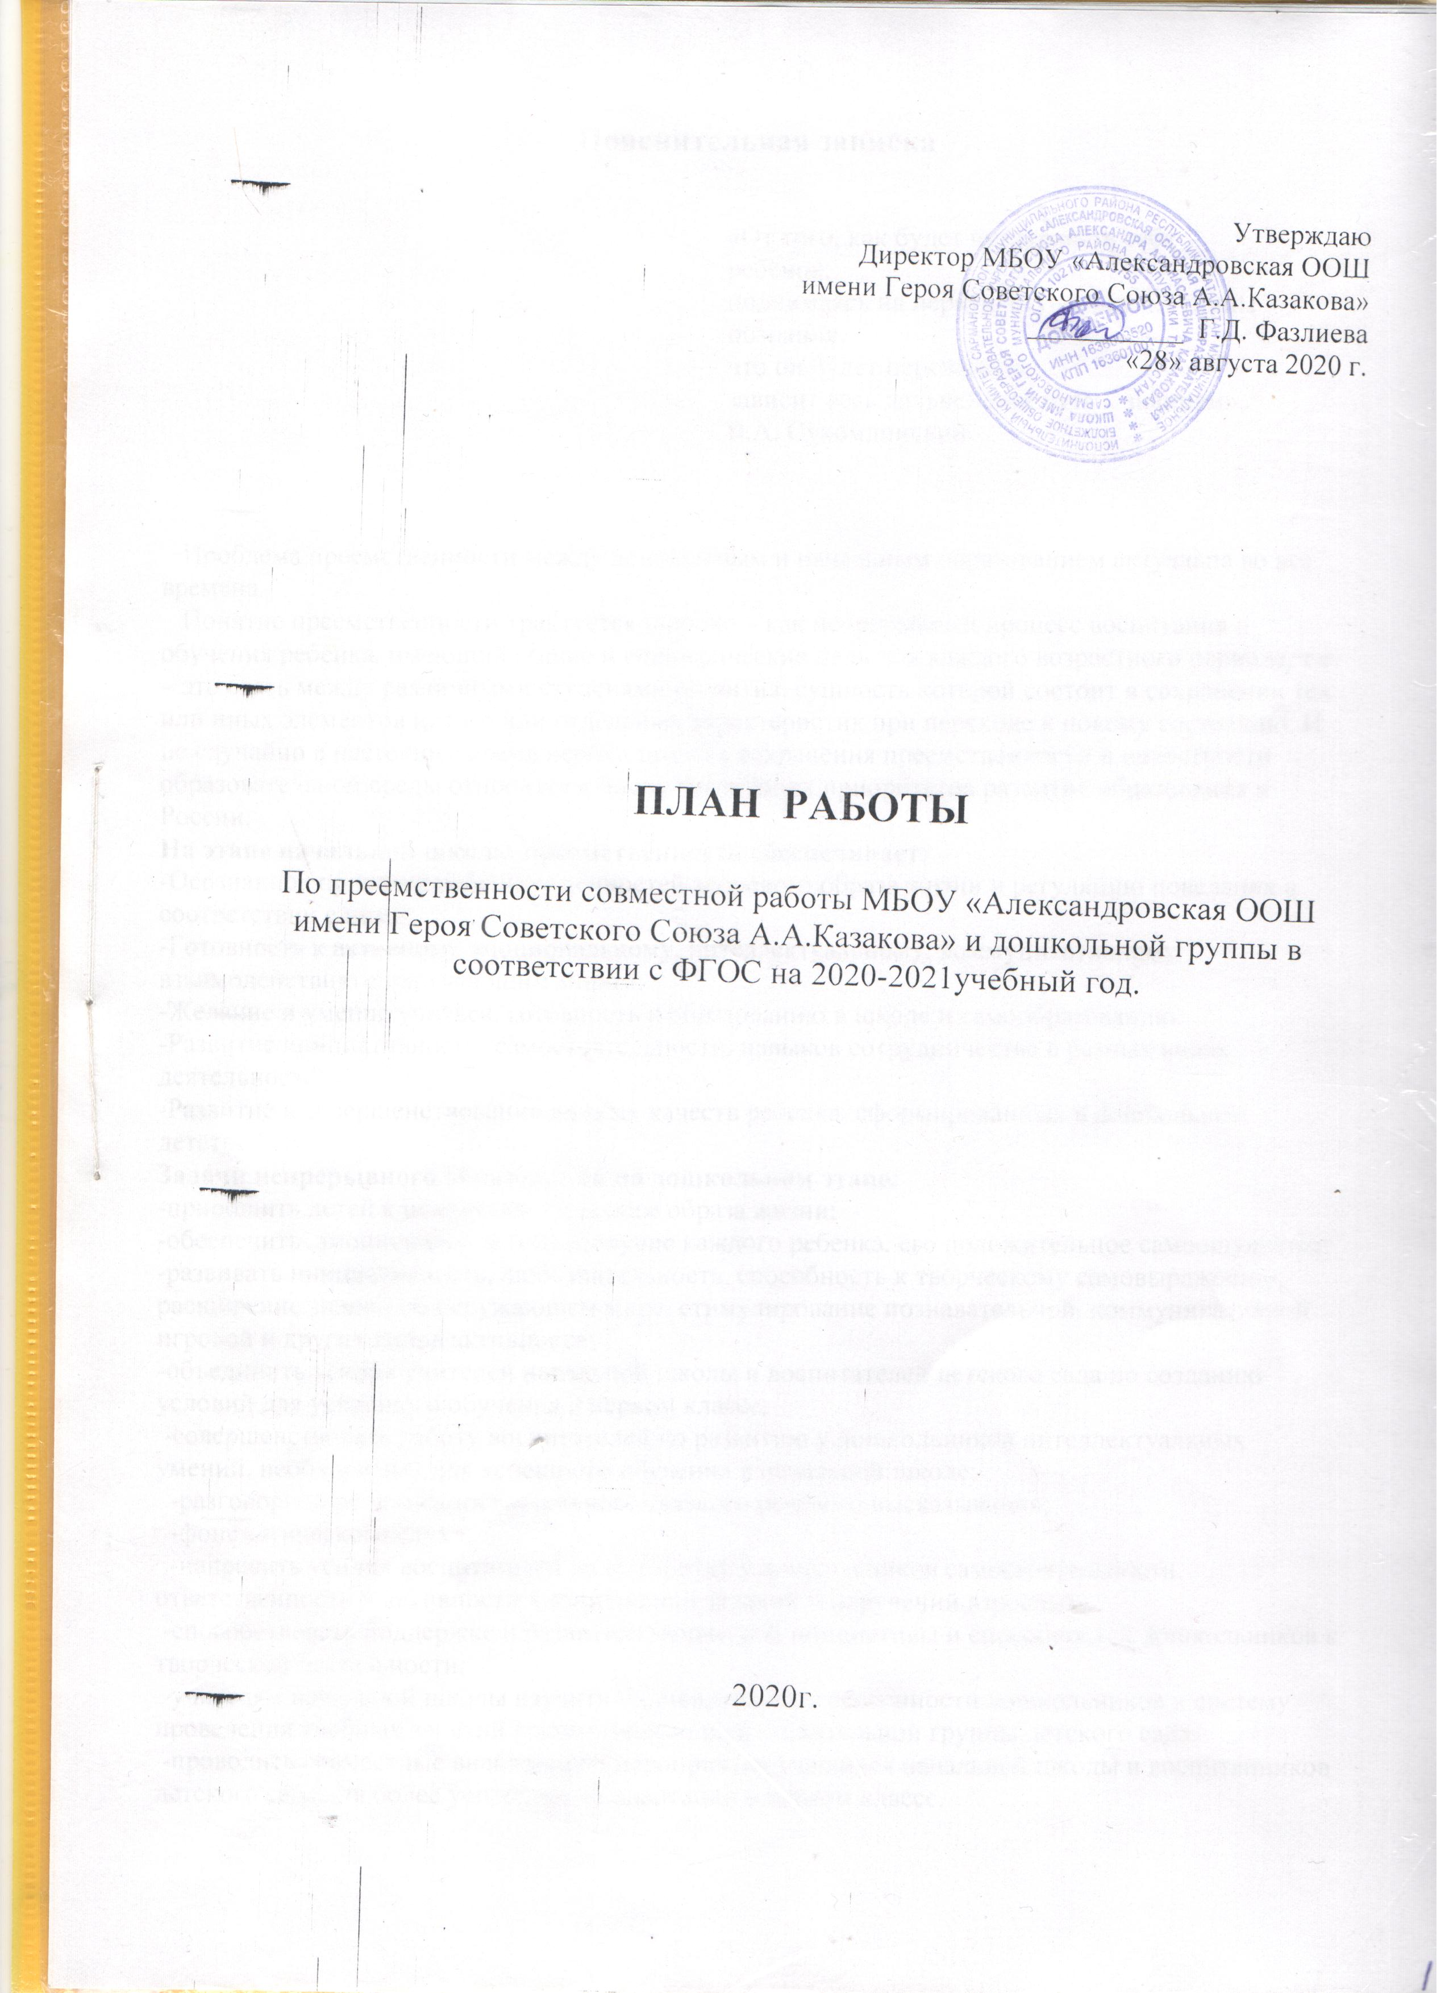
План работы по преемственности между дошкольным
учреждением и начальной школой.
Название мероприятия | месяц | ответственные
 | август
1.Составление плана работы |  | Воспитатели, учителя 1,4 классов
 | сентябрь
2.Посещение торжественной линейки воспитанниками подготовительной группы детского сада. |  | Воспитатель подготовительной группы
3.Родительское собрание в 1 классе. Ознакомление родителей с особенностями адаптационного периода учащихся 1 класса, с содержанием и методами обучения, с системой требований к учащимся 1 класса, с целями, задачами работы по преемственности между начальным и дошкольным образованием. |  | Учитель 1 класса.
4.Анкетирование родителей «Готов ли ваш ребенок к школе». |  | Учитель 1 класса
5.Рекомендации родителям первоклассников. Размещение материалов на сайте. |  | Ответственный учитель за преемственность
6. Рекомендации родителям будущих первоклассников в детских садах. Размещение на сайте. |  | Воспитатели и ответственный за преемственность от начальной школы.
7. Экскурсия в школу «Будем знакомы!» |  | Воспитатели
8.Входной мониторинг. Диагностика метапредметных результатов на выходе из детского сада. |  | Учитель 1 класса
9.Мониторинг готовности к школе |  | Психологи
 | октябрь
10.Подготовительные занятия для будущих первоклассников. |  | Учитель 4 класса
11.Проведение совместного праздника «Осень золотая» |  | Учитель 4 класса и воспитатель подготовительной группы детского сада.
12.Круглый стол «Результаты сентябрьского мониторинга первоклассников». Выявление основных проблем. |  | Воспитатели и учителя 1 - 4 классов.
13.Посещение уроков воспитателями детского сада в 1 классе с последующим обсуждением и корректировкой своей программы. |  | Воспитатели и учитель 1 класса
14.Корректировка программы групп дошкольной подготовки с учетом входного мониторинга первоклассников. |  | Учитель 4 класса и воспитатель
15.Родительское собрание в подготовительной группе детского сада по итогам круглого стола и посещения уроков в 1 классах. |  | Воспитатели и учитель 4 класса
16. Посещение праздника «Посвящение в первоклассники» воспитанниками подготовительной группы детского сада. |  | Воспитатель подготовительной группы
 | ноябрь
17. Посещение занятий в подготовительной группе детского сада с последующим обсуждением. Рекомендации для воспитателей по корректировке программы. |  | Учителя 1 и 4 классов.
18. Конкурс чтецов для воспитанников подготовительных групп и первоклассников. |  | Учителя 1 классов и воспитатели подготовительной группы детского сада.
 | декабрь
19.Внедрение новых образовательных технологий в детских садах. Индивидуальные консультации с воспитателями. |  | Учителя 1 и 4 классов.
20.Составление памятки для родителей дошкольников «Что должен уметь ребенок на выходе из дошкольного заведения» Размещение на сайте комплекса и в детских садах. |  | Ответственный за преемственность.
21.Новогодний праздник для дошкольников. |  | Воспитатели подготовительных групп
 | январь
22.Лекторий в детском саду. Ознакомление родителей дошкольников с программой 1 класса. |  | Учитель 4 класса.
23.Проведение практических занятий по развитию мелкой моторики в подготовительных группах учителями. |  | Учитель 4 класса.
23.Родительское собрание в подготовительных группах «Возрастные особенности старших дошкольников». |  | Учитель 4 класса
 | февраль
Консультации для родителей дошкольников «Как развивать мелкую моторику». |  | Ответственный за преемственность.
 | март
24. День открытых дверей. Презентация о школе. |  | Администрация
25.Открытые уроки для родителей дошкольников. |  | Учителя 1 и 4 классов.
26.Открытые занятия в группе дошкольной подготовки для родителей. |  | Учителя
27.Открытые занятия в подготовительной группе детского сада. |  | Воспитатели детских садов.
28.Консультации для родителей дошкольников «Развитие речи». Размещение статьи на сайте комплекса. |  | Учитель 4 класса
 | апрель
29.Прощание с азбукой. |  | Учитель 1 класса
30. Консультации логопеда комплекса для родителей дошкольников. |  | Воспитатели
31.Круглый стол по итогам Дня открытых дверей. |  | Администрация комплекса.
32.Итоговый мониторинг в детском саде и в классе на выходе. |  | Воспитатели, учителя
 | май
33.Родительское собрание в детском саде по результатам мониторинга. |  | Воспитатели детского сада
34. Родительские собрания в 1 классе по результатам мониторинга. |  | Учитель 1 класса
35. Круглый стол по итогам работы за год. |  | Администрация комплекса.

